**胃镜室改造工程服务采购项目**

**招标文件**

四川省精神医学中心

1. **投标须知**
2. 1招标概况：

四川省精神医学中心1号楼原超市，按胃镜室设计图(见附下图)和采购方要求改造成为胃镜室。现需要供应商根据我们实际需求提供改造服务。

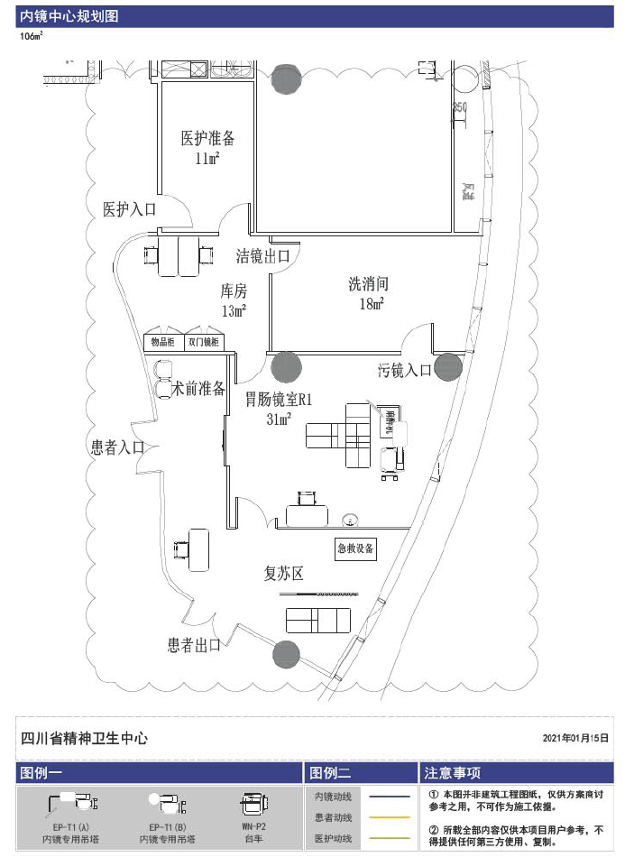胃镜室改造设计如下图：

欢迎有资质、有能力的供应商前来参与投标。

1.2 投标单位要求：

1.2.1 在中华人民共和国境内注册，具有独立法人资格；

1.2.2 具有良好的商业信誉和健全的财务会计制度；

1.2.3 具备履行合同所必需的设备和专业技术能力的证明材料；

1.2.4 参加采购活动前三年内，在经营活动中没有重大违法记录；

1.3 质量要求：按合同约定。

1.4服务要求：投标人的服务承诺应按不低于招标文件中提出的所有服务要求的标准做出响应。其基本服务要求如下：

1.4.1符合本招标文件及招标人承诺的质量、技术和其他要求，符合国家相关的质量标准和出厂标准。

1.5 招标文件获取方式：登陆四川省精神医学中心官网（http://www.scsjsyxzx.com/),进入四川省精神医学中心门户网站，免费下载招标文件。

1.6 招标文件获取时间：2021.3.1--3.5。

1.7 投标文件递交时间：2021.3.5 10:00截止。

1.8 投标文件递交方式：密封装订，现场递交。

1.9项目限价： 7万元 。报价不得超过限价，报价应包含完成本次设计一切含税费用。

1.10签订合同以甲方版本为准。

1.11本文件规定外，招标人在招标期间发出的其他补充函件或文件修改均是招标文件的重要组成，对投标人起到约束作用。

1. **投标要求**

2.1招标内容：详见第一部分投标须知；

2.2招标规格及数量：/

2.3投标要求：详见投标须知；

2.4技术要求：详见招标文件技术部分；

2.5供货要求：详见投标须知；

2.6其他约定：

2.6.1不论招标结果如何，投标人的投标文件不退回，且不对投标人作任何解释；

2.6.2投标产生的一切费用由投标人自行承担；

1. **投标文件的编制**

3.1投标文件的语言：招标人和投标人之间的所有函件往来必须使用汉语语言文字；

3.2投标文件的组成（部分文件要求及格式见附件）：

3.2.1 评标要素索引表

3.2.2 资格要求的响应

3.2.2 技术参数的响应

3.2.3 商务要求的响应

（投标文件每页资料必须逐页加盖公司鲜章）

3.4 投标文件正本一份，副本四份。

1. **招标、评选与中标通知书**

4.1.有下列情况之一都将被视为无效投标：

4.1.1投标文件未按照投标文件的要求编制。

4.1.2投标文件中的资料未加盖投标单位的公章。

4.1.3报价若高于限价报价作无效报价处理。

4.1.4投标文件封面未按投标文件封面要求编制和封贴。

4.2评标办法及标准：

4.2.1按照文件规定，只对确定为符合文件的资质要求且实质上响应文件要求的参选文件进行评价和比较。

4.2.2通过资格审查、技术部分和商务部分审查后，评审小组按照综合评分法确定成交人。**合格供应商不足三家，予以废标。**

1. **技术参数、商务要求**

5.1**技术参数**

5.1.1详细清单

整个项目包含但不限于以下项目内容

|  |  |  |  |
| --- | --- | --- | --- |
| **项目** | **单位(元)** | **数量** | **材料及施工说明（包含但不限于以下内容）** |
| 外墙拆除 | m2 | 58.8 | 人工、机具、清运（不含建渣外运） |
| 地砖拆除 | m2 | 25 | 人工、机具、清运（不含建渣外运） |
| 新建100mm轻质隔墙 | m2 | 151.8 | 100mm轻质隔墙，水泥，河沙，辅料，人工，机具 |
| 外墙铝塑板基层 | m2 | 66 | 木工板，木条子，辅料，人工，机具 |
| 外墙铝塑板 | m2 | 66 | 铝塑板，辅料，人工，机具 |
| 矿棉板吊顶 | m2 | 25 | 矿棉板，辅料，人工，机具 |
| 矿棉板吊顶（修补） | 项 | 1 | 矿棉板，辅料，人工，机具 |
| 地砖铺设（正铺，含砖） | m2 | 25 | 水泥，河沙，辅料，人工，机具 |
| 墙体乳胶漆基础处理 | m2 | 220 | 石膏找平，披刮腻子，打磨平滑、辅料，人工，机具. |
| 墙体乳胶漆（含乳胶漆） | m2 | 220 | 乳胶漆漆面漆，面漆二遍。 |
| 水电改造(包含开关面板和插座面板及部分灯具) | m2 | 130 | 镀锌铁管，人工、机具、辅料、面板、灯具 |
| 洗手台(含洁具) | 套 | 2 | 包含脚控阀门，水龙头，三通等 |
| 单开门（含锁） | 樘 | 4 |  |
| 吊轨推拉门（含锁） | 樘 | 2 |  |
| 子母门（含锁） | 樘 | 1 |  |
| 双开门（含锁） | 樘 | 2 |  |
| 打围 | m2 | 66 | 木工板，木条子，彩条布，辅料，人工，机具 |
| 建渣外运 | 车 | 2 | 人工 |
| 成品保护 | m2 | 130 | 人工 |
| 日常卫生 | m2 | 130 | 人工 |
| 完工保洁 | m2 | 130 | 人工 |

5.1.2特别要求

项目前期调研要求实地勘察，要求投标单位在完成整这个项目5.1.1详细清单施工内容后，如工程确实需要增加一部分不在清单内的施工内容，该部分增加费用已包含在投标总价内。

5.2 商务要求

**1.工期要求：**签订合同后20个工作日内完成施工。具体以合同签订为准。

**2.付款方式：**完成所有施工后，并经采购人确认并验收合格后支付全部工程款。

**3.履约保障金：**要求中标人在合同签订前缴纳合同金额5%作为履约保证金。

**4.服务地点：**采购人指定地点。

**5.**根据本项目实际情况提供项目施工方案。

**6.验收标准：**按国家有关规定、采购文件的服务要求、供应商的响应文件及承诺以及合同约定标准进行验收。

**7.安全责任：**中标单位需在中标后承诺在日常工作产生的安全责任问题由中标单位自行负责**（单独提供承诺函，格式自拟）。**

1. **评分标准表**

|  |  |  |  |  |
| --- | --- | --- | --- | --- |
| **序号** | **评分因素** | **权重** | **评分标准** | **说 明** |
| 1 | 报价  （共同评分因素） | 30% | 以满足招标文件要求且投标价格最低的投标报价作为基准价，其余投标报价得分=（基准价／投标报价）×100。 | 以供应商报价文件为准。 |
| 2 | 技术参数响应  （技术评分因素） | 30% | 完全符合招标文件第五部分“技术参数”的得30分，有一项不满足“技术参数”的扣2分，扣完为止。 | 以供应商提供的响应文件为准。 |
| 3 | 增加项（技术评分因素） | 10% | 对于完全满足技术参数响应外，每增加一项技术参数的加1分，最多可得10分。未增加和第2项技术参数未完全响应的不得分。 | 以供应商提供的响应文件为准。 |
| 3 | 施工方案  （技术评分因素） | 18% | 供应商结合本项目及采购人实际需要，提供施工方案，对提供施工方案的详细完整程度、合理性、全面性、可操作性等进行综合评审：  （1）根据提供的施工方案内容是否详细完整、方案细致、可操作性程度，打分1-18分。  （2）未提供不得分。。 | 以供应商提供的施工方案为准。 |
| 4 | 履约能力  （共同评分因素） | 2% | 提供自2017年01月01日至今，每提供1个类似项目履约经验的得1分，最多得2分。 | 提供的成交（中标）通知复印件或合同复印件，并加盖供应商公章。 |

1. 联系方式

5.1采购联系人：陈老师028-81020254

5.2技术联系人：夏老师028-81020313

5.3纪检联系人：孙老师028-81020036

附件1

**报价单**

我单位作为参选人,对此次招标活动中我方所承诺的条款已经完全明确,也深知所承诺的事项和作出的报价可能给我方带来的风险和后果。如果我方在招标活动中有弄虚作假等违法违规行为，以及中选后因报价低或不执行承诺条款而不履约,本单位愿承担一切责任（包括赔偿损失、取消招标及中选资格等），我单位报价为：

|  |  |  |  |  |  |
| --- | --- | --- | --- | --- | --- |
| 序号 | 报价内容 | 规格 | 数量 | 单价（元） | 备注 |
| 1 |  |  |  |  | 按实际情况可调整表格 |
| 2 | ....... |  |  |  |  |
| 最终报价金额**合计（含税）**： 元  （大写： 仟 佰 拾 万 仟 佰 拾 元 角 分 ） | | | | | |

报价单格式可根据实际自行调整

附件2

法定代表人授权委托书

委托人：

地址：

法定代表人：

委托代理人姓名：

委托代理人职务：

委托代理人身份证号：

委托人现委托上列受委托人为我公司代理人，以本公司的名义参加 投标的相关活动，该受委托人在投标、合同谈判、合同签订、履行过程中所签署的一切文件及处理与之有关的一切事务，本委托人均予以承认，并由本委托人承担全部法律责任。

委托期限：自本授权委托书签署之日起至本授权委托书书面终止日为止。

受委托代理人无转委托权。

特此委托！（附：委托代理人身份证复印件并盖章）

委托人： （盖章）

委托代理人： （签名）

法定代表人： （签名）

年 月 日

附件3

**承诺函**

四川省精神医学中心：

我单位作为本次采购项目的参选人，根据招标文件要求，现郑重承诺如下：

一、具备参加本项目规定的以下条件：

（一）具有独立承担民事责任的能力（提供客观证明材料）；  
　　（二）具有良好的商业信誉和健全的财务会计制度；  
　　（三）具有履行合同所必需的设备和专业技术能力；  
　　（四）有依法缴纳税收和社会保障资金的良好记录；  
　　（五）参加采购活动前三年内，在经营活动中没有重大违法记录；

（六）法律、行政法规规定的其他条件；

（七）招标文件中规定的商务要求。（提供客观证明材料）

二、完全接受和满足本项目比选文件中规定的实质性要求，如对招标文件有异议，已经在招标截止时间届满前依法进行维权救济，不存在对招标文件有异议的同时又参加招标以求侥幸中选或者为实现其他非法目的的行为。

三、参加本次招标采购活动，不存在与单位负责人为同一人或者存在直接控股、管理关系的其他供应商参与同一合同项下的采购活动的行为。

四、参加本次招标采购活动，不存在和其他供应商在同一合同项下的采购项目中，同时委托同一个自然人、同一家庭的人员、同一单位的人员作为代理人的行为。

五、如果有《四川省政府采购当事人诚信管理办法》（川财采[2015]33号）规定的记入诚信档案的失信行为，将在参选文件中全面如实反映。

六、参选文件中提供的能够给予招标人带来优惠、好处的任何材料资料和技术、服务、商务等响应承诺情况都是真实的、有效的、合法的。

七、此次向四川省精神医学中心报价的服务/货物项目为参选人提供同类服务/相同规格型号货物的四川省内最低报价。

本公司对上述承诺的内容事项真实性负责。如经查实上述承诺的内容事项存在虚假，我公司愿意接受以提供虚假材料谋取中选追究法律责任。

参选人名称：（单位公章）

法定代表（负责人）或授权代表人（签字或加盖个人名章）：

日期：

附件4

**项目施工方案**

（参选人详细阐述项目施工方案:）

**说明：包含但不限于项目施工方案、服务承诺、安全检测方案等**

参选人名称：（盖章）

法定代表人（负责人）或授权代表人（签字或盖章）：

参选日期:

附件5

|  |  |  |  |
| --- | --- | --- | --- |
|  | **评标要素索引表** | | |
| **序号** | **审查** | **评审要素** | **投标文件页码范围** |
| 1 | 资格 | 报价单 |  |
| 2 | 法定代表人委托授权书 |  |
| 3 | 委托人身份证复印件 |  |
| 4 | 公司营业执照 |  |
| 5 | 具有良好的商业信誉和健全的财务会计制度承诺函 |  |
| 6 | 具备履行合同所必需的设备和专业技术能力的证明材料承诺函 |  |
| 7 | 参加采购活动前三年内，在经营活动中没有重大违法记录承诺函 |  |
| 8 | 技术 | 技术响应文件 |  |
| 9 | 商务 | 商务响应文件 |  |

附件6：技术参数响应文件

|  |  |  |  |
| --- | --- | --- | --- |
| **技术参数响应文件（格式要求）** | | | |
| **/** | **技术参数** | **投标参数** | **是否响应** |
| / | XX |  |  |
| … | … | … |

备注：如以上标注为响应，但提供相关客观证明材料显示该参数并未响应，则视为虚假响应，不再纳入合作对象范围。  
表格可根据实际情况进行调整。

附件7：商务响应文件

|  |  |  |  |
| --- | --- | --- | --- |
| 序号 | 商务要求 | 采购文件要求 | 响应的应答情况 |
| 1 | 履约保证金 | 履约保证金为合同金额的5% |  |
| 2 | 交付时间 | 按照合同约定 |  |
| 3 | 结算方式 | 验收合格后支付合同全款 |  |
| 4 | 验收标准 | 按照合同约定 |  |
| 5 | 质保期 | / | / |
| 6 | 服务期 | / | / |
| 7 | 售后 | / | / |

表格内的具体内容参考5.2